**Папушко Иоанн (Popuszka Joann)**

29 января 1800 г – крещение дочери Барбары (НИАБ 937-4-32, лист 1, №2/1800-р).

**НИАБ 937-4-32:** Лист 1. **Метрическая запись №2/1800-р.**

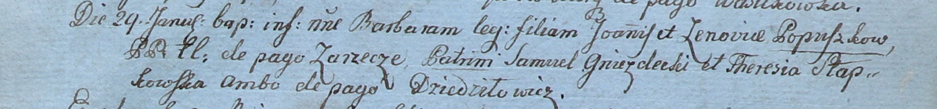

Дедиловичский костел Наисвятейшего Сердца Иисуса. 29 января 1800 года. Метрическая запись о крещении.

Popuszkowna Barbara – дочь крестьян с деревни Заречье.

Popuszka Joann – отец.

Popuszkowa Zenovia – мать.

Gniezdecki Samuel – крестный отец, с деревни Дедиловичи.

Słapkowska Theresia – крестная мать, с деревни Дедиловичи.

Linhart Hyacinthus – ксёндз.